**Laporan Analisa Kecepatan Server TEO**

(Timah Electronic Office)

**PT TIMAH TBK (Persero)**

Malang, September 2019

**Tim Developer TEO**

**Summary**

Laporan ini memuat

1. Latar Belakang
2. Hasil Analisa Server
   1. Jaringan intranet
   2. Jaringan internet
3. Tindakan/Solusi
4. Tidak menggunakan queue pada jaringan internal

**Latar Belakang**

Sehubungan dengan beberapa laporan kelambatan akses data pada aplikasi TEO di server PT Timah, tim developer TEO melakukan beberapa analisa terkait kecepatan pada server. Laporan ini diharapkan dapat menjadi media pengambil keputusan terkait penanganan kelambatan akses yang terjadi di aplikasi TEO.

**Hasil Analisa Kecepatan Server**

Analisa kecepatan dilakukan dengan cara melihat kecepatan data ketika download file dengan ukuran besar dari server TEO ke perangkat pengguna/user.

* 1. **Percobaan pada intranet PT Timah**

Percobaan dilakukan dengan cara download file sebesar 200 MB dari server TEO ke PC User. Analisa ini menggunakan PC atau komputer yang digunakan oleh salah satu user TEO yaitu Ibu Ade Citra. Kecepatan download yang ditampilkan sebesar **9.2 MB/s** dengan menggunakan koneksi melalui kabel LAN.

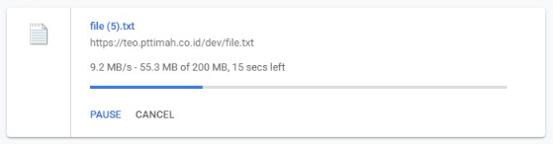

Gambar 1. Kecepatan download file via jaringan intranet menggunakan kabel LAN

Kecepatan pada jaringan internal PT Timah sudah sesuai dengan standart kecepatan intranet dengan kabel nongigabit yaitu 9MB sampai 12MB.

* 1. **Percobaan melalui internet**

Percobaan dilakukan dengan cara download file sebesar 200 MB dari server TEO ke PC User melalui jaringan internet diluar PT Timah. Kecepatan download yang ditampikan adalah sebesar **534 KB/s** menggunakan perangkat wireless. Sedangkan untuk kecepatan download menggunakan perangkat kabel LAN, kecepatan yang ditampikan adalah sebesar **595 KB/s** per detik menggunakan perangkat wireless.

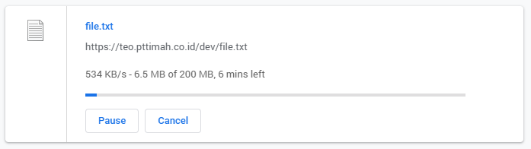

Gambar 2. Kecepatan download file melalui internet dengan wireless

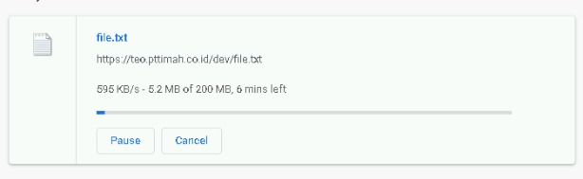

Gambar 3. Kecepatan download file melalui internet dengan kabel LAN

Besar kecepatan dengan perangkat pada gambar 2 dan 3 tidak menunjukan perbedaan antara download file melalui wireless maupun kabel LAN. Sehingga tim developer menyimpulkan bahwa tidakadaperbedaan antara kecepatan download via wireless maupun kabel LAN.

Tim developer TEO lalu membandingan dengan kecepatan download yang dihasilkan pada server penyedia layanan pusat data dan hosting di Indonesia dan internasional. Penyedia layanan yang menjadi pembanding adalah Jagoan Hosting, Biznet Networks dan Digital Ocean.

Pada server Jagoan Hosting, kecepatan yang ditampilkan adalah sebesar **2.2 MB/s**. Jagoan Hosting merupakan shared hosting, dimana server tersebut digunakan bersamaan dengan banyak user, sehingga kecepatan yang didapat merupakan kecepatan yang shared.

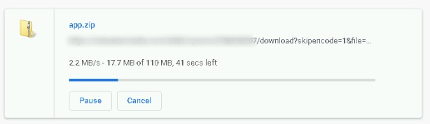

Gambar 4. Kecepatan download file pada server Jagoan Hosting

Sedang pada server Biznet Networks yang berlokasi di Indonesia, kecepatan yang ditampilkan adalah sebesar **50 MB/s**. Server Digital Ocean yang merupakan server yang berlokasi di Singapura menampilkan kecepatan sebesar **15.7 MB/s**. Biznet Network dan Digital Ocean merupakan server dedicate VPS. VPS (Virtual Private Server) adalah sebuah tipe server yang menggunakan teknologi virtualisasi untuk membagi hardware server fisik menjadi beberapa server virtual yang di hosting di infrastruktur fisik yang sama.

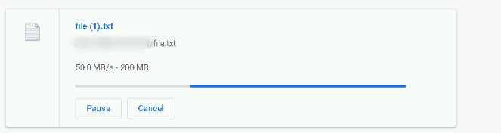

Gambar 5. Kecepatan download file pada server Jagoan Hosting

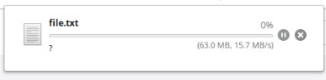

Gambar 6. Kecepatan download file pada server Digital Ocean

Pengguna TEO mobile pada PT Timah menggunakan jaringan internet pribadi atau paket data provider untuk mengakses aplikasi TEO mobile karena ada pembatasan aplikasi TEO pada jaringan internal PT Timah.

Setelah membandingkan kecepatan download server TEO di PT Timah dengan server dari Jagoan Hosting, Biznet Networks dan Digital Ocean, dibutuhkan peningkatan output atau upload bandwidth dari server TEO pada PT Timah.

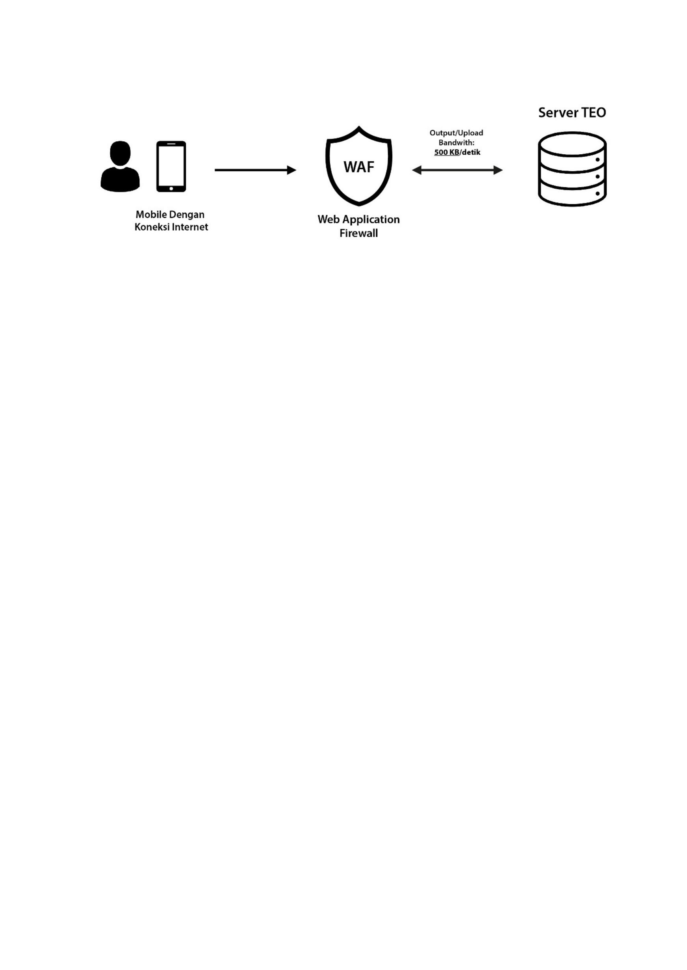

Gambar 7. Bagan alur data dari aplikasi mobile ke server TEO

**Tindakan/Solusi**

Berikut beberapa saran tindakan untuk meningkatkan kecepatan akses aplikasi TEO di server PT Timah.

1. **Penyesuaian Infrastruktur Jaringan**

Disarankan untuk menambah output/upload bandwidth server TEO

1. **Penyesuaian Arsitektur Aplikasi**

Peningkatan kecepatan aplikasi dapat dengan mengembangkan arsitektur aplikasi. Tim developer TEO akan mengembangkan arsitektur pada database dan API Aplikasi.

1. **Penyesuaian Aksesbilitas Aplikasi**

Untuk meningkatkan kecepatan aplikasi dapat dilakukan dengan mengembangan dan mempermudah aksesbilitas aplikasi Web dan Mobile TEO yaitu dengan mengubah/mengembangkan UX Aplikasi.

- End of document -